電子会員証の導入について

ジェクサー・フィットネス＆スパ大井町をご利用いただき、誠にありがとうございます。1月3日（月）よりカードタイプの会員証発行を終了し
電子会員証での対応に変更致します。

【電子会員証】
・ホームページより「WEBサービス」にご登録が必要となります
※すでにご登録いただいている方は不要です
・ログイン後、「会員証表示」を選択してください

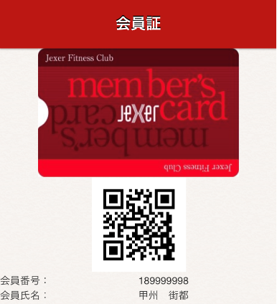
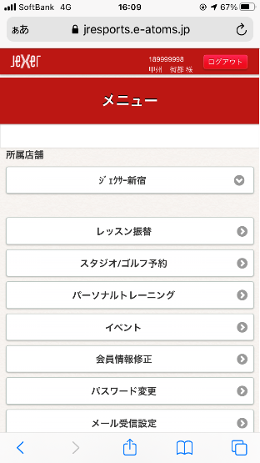

➡ ➡

【その他】
・現在お持ちのカード会員証も引き続きご利用いただけます

皆さまのご理解・ご協力をお願い致します。

ロッカー利用方法変更について

日頃よりジェクサー・フィットネス＆スパ大井町をご利用いただき、誠にありがとうございます。
1月3日（月）より、ロッカーの利用方法を下記のとおり変更させていただきます。

【現在】
ロッカーの扉裏面に会員証を差し込んで利用
【変更後】
会員証の差し込みは不要となります。

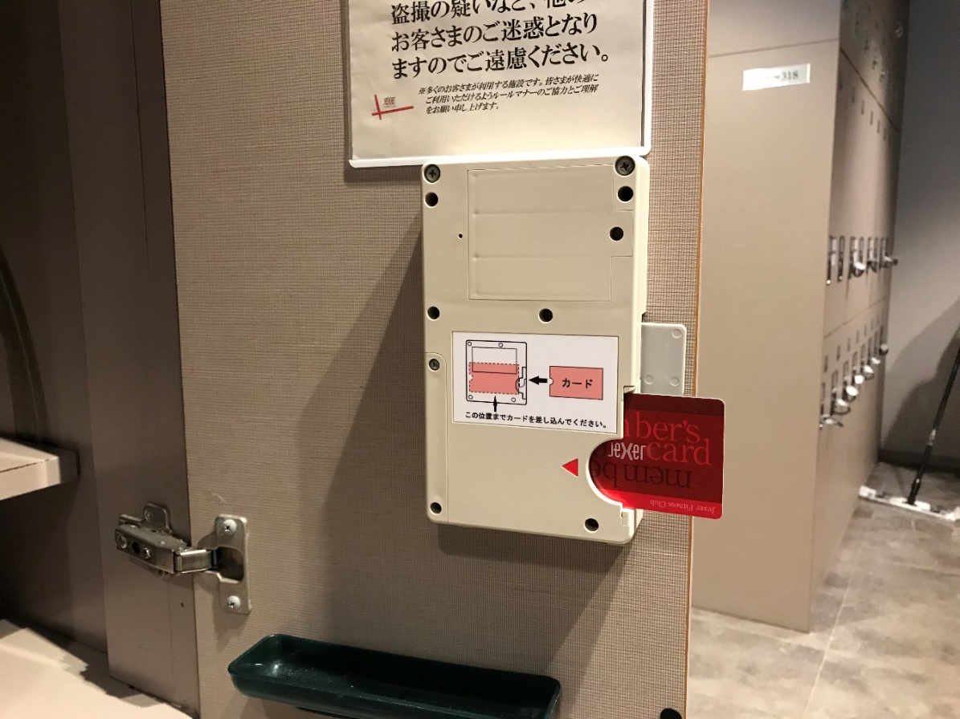

×

ロッカーのご利用はお1人様1か所でお願い致します。
皆さまのご理解・ご協力の程、宜しくお願い申し上げます。

